Расписание занятий школьного спортивного клуба
«ОЛИМП» на 2020-2021 учебный год
1 | «ОЛИМП» | Вторник-16.30-18.00 | 5-10 классы | Соколов Сергей Владимирович  (спорт.зал)
2 | «ОЛИМП» | Четверг-16.30-18.00 | 5-10 классы | Соколов Сергей Владимирович  (спорт.зал)

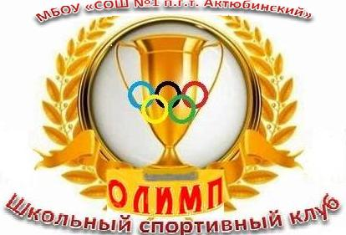 Руководитель школьного
спортивного клуба С.В. Соколов

